**Bài tập thực hành 04**

Lập trình PHP nâng cao

# Yêu cầu bài thực hành:

1. Bạn hãy chạy tất cả các lệnh hướng dẫn ở trên và chụp lại màn hình kết quả.

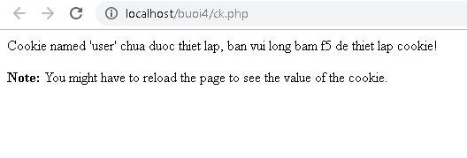

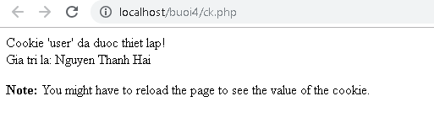

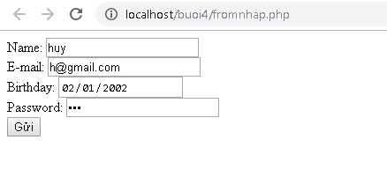

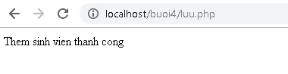

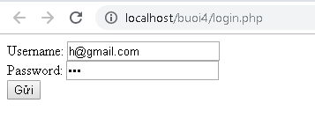

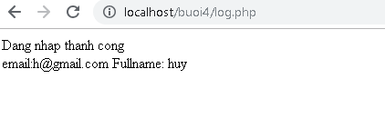

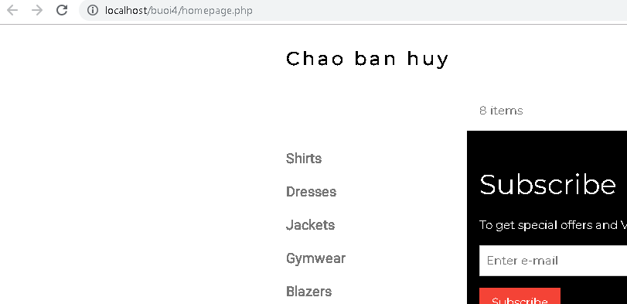

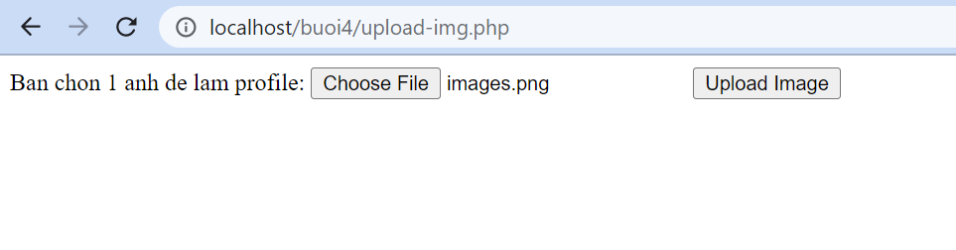

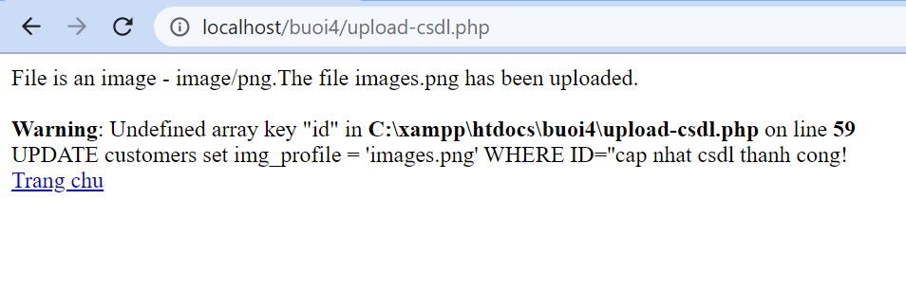

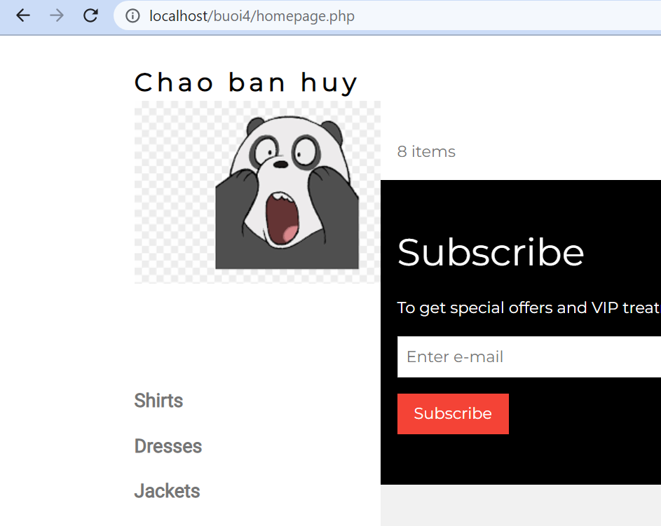

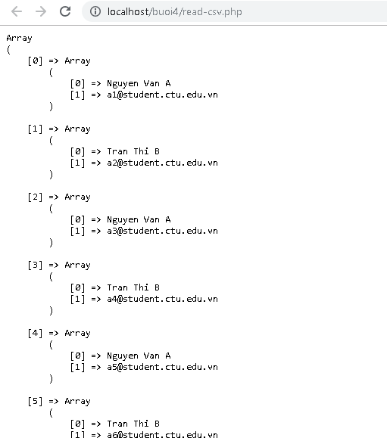

1. Trong vài trường hợp, hacker có thể sử dụng các kỹ thuật SQL Injection để hack hệ thống của bạn. Bạn hãy trình bày SQL Injection là gì và thử các ví dụ trình bày trong [1]. Ứng dụng kỹ thuật đó vào trang đăng nhập mà bạn đã tạo, chụp lại các kết quả.

-SQL injection là một kỹ thuật cho phép những kẻ tấn công lợi dụng lỗ hổng của việc kiểm tra dữ liệu đầu vào để inject và thi hành các câu lệnh SQL bất hợp pháp

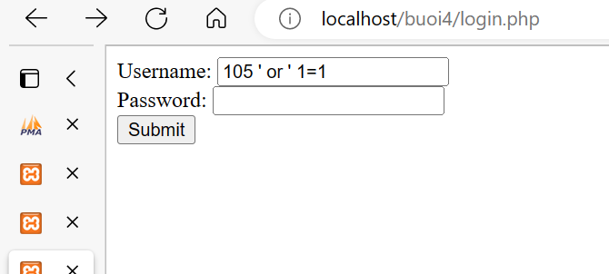 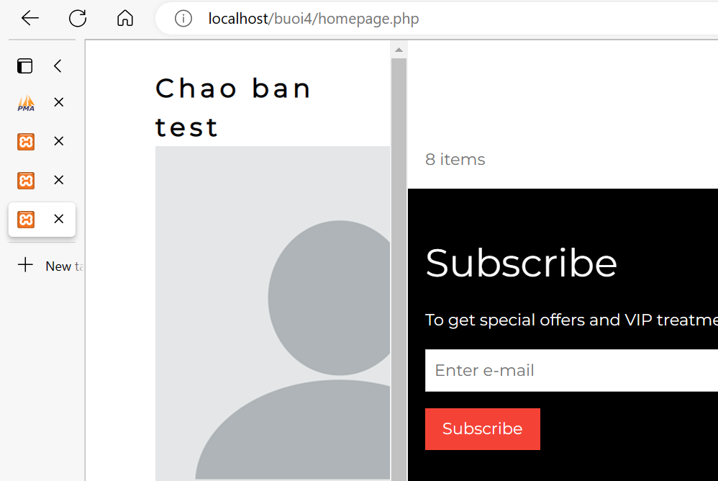

1. Dựa vào link[2], bạn hãy cho biết Cookie là gì, diễn giải ý nghĩa các tham số trong setcookie(). Cách lưu, lấy, xóa giá trị trong cookie.

-Cookie thường được sử dụng để xác định người dùng. Cookie là một tệp nhỏ mà máy chủ nhúng vào máy tính của người dùng.

- setcookie(name, value, expire, path, domain, secure, httponly): name là bắt buộc, các tham số khác là tùy chọn:

+name: tên.

+value: giá trị.

+expire: thời hạn.

+path: đường dẫn.

+domain: tên miền.

+secure: true nếu sử dụng HTTPS để truyền dữ liệu (mặc định false).

+httponly: mặc định là false, nếu true thì chỉ cho phép cookie với giao thức HTTP.

- Lưu: từ PHP có thể thiết lập Cookie bằng hàm setcookie (phải xuất hiện trước thẻ html).

- Lấy: dùng biến $_COOKIE để truy cập thông tin cookie (có thể dùng isset() để kiểm tra sự tồn tại của COOKIE).

- Xóa: sử dụng chính hàm setcookie với thủ thuật đặt thời gian đã hết hạn.

VD: setcookie( "$cookie_name", "", time()- 60, "/","", 0);

1. Dựa vào link[3], bạn hãy cho biết Session dùng để làm gì. Cách lưu, lấy, xóa giá trị trong Session.

- Session dùng để lưu trữ thông tin (trong các biến) sẽ được sử dụng trên nhiều trang. Không giống như cookie, thông tin không được lưu trữ trên máy tính của người dùng.

- Lưu: một phiên được bắt đầu với session_start()chức năng. Các biến session được đặt bằng biến toàn cục PHP: $_SESSION.

- Lấy: dùng biến $_SESSION để truy cập thông tin session.

- Xóa: để xóa session sử dụng hàm session_unset() và session_destroy() .

1. Bạn hãy so sánh Cookie và Session.

| Cookie | Session |
| --- | --- |
| -Được lưu trữ trên trình duyệt người dùng.  -Được lưu trữ ở phía máy khách.  -Dễ dàng sửa đổi vì được lưu trữ ở phía máy khách.  -Dữ liệu có sẵn trong trình duyệt chạy đến khi hết hạn. | -Không được lưu trữ trên trình duyệt người dùng.  -Được lưu trữ ở phía máy chủ.  -Không dễ dàng sửa đổi vì được lưu trữ ở phía máy chủ.  -Dữ liệu có sẵn cho trình duyệt chạy, sẽ mất thông tin session khi đóng trình duyệt. |

1. Chỉnh sửa các đoạn gán, khởi tạo, lấy giá trị cookie trong log.php và homepage.php thay bằng cách dùng Session. Tạo tập tin thoat.php để xóa các giá trị trong session, cookie thực hiện chức năng log out khỏi hệ thống.

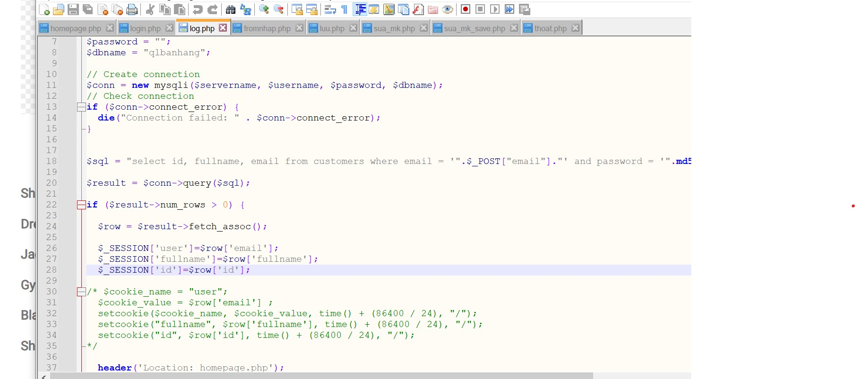

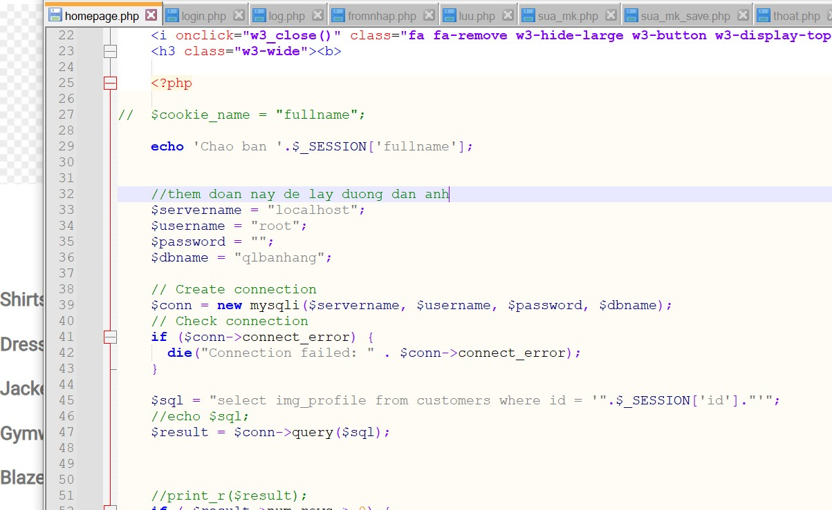

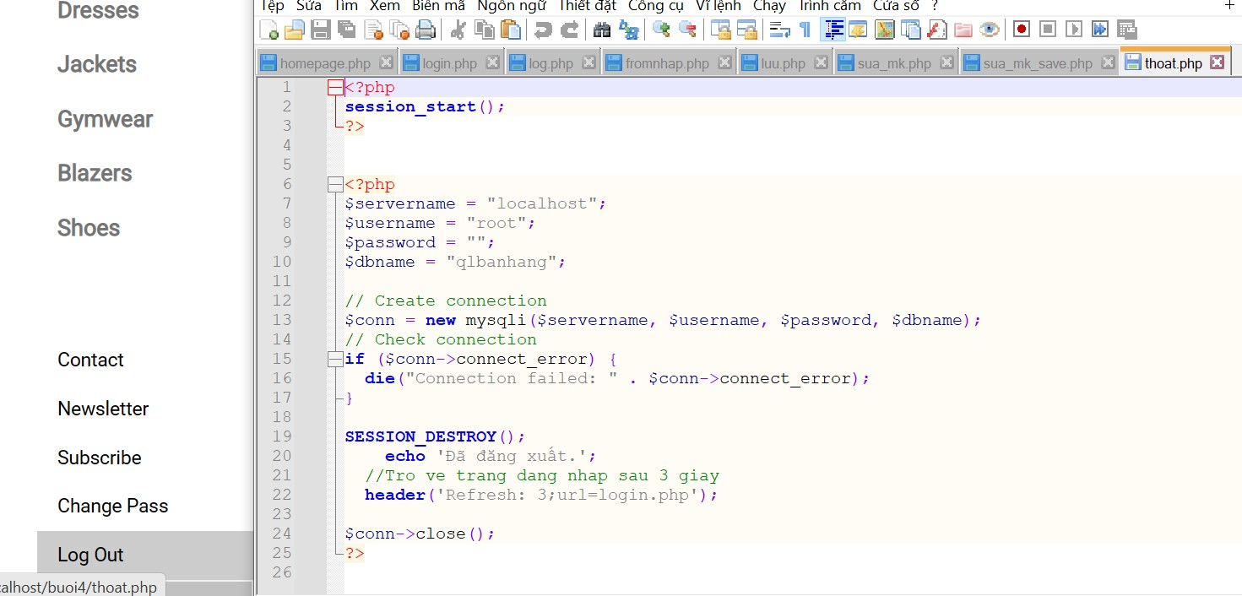

1. Bạn hãy tạo form sua_mk.php cho phép người dùng chỉnh sửa mật khẩu sau khi đăng nhập. Yêu cầu gồm 3 input: ô để nhập mật khẩu cũ, 1 ô để nhập mật khẩu mới, 1 ô cho phép nhập mật lại mật khẩu mới. Khi nhập xong cần đảm bảo: mật khẩu cũ là khớp với CSDL đang lưu, 2 ô nhập mật khẩu mới phải khớp với nhau và không giống với mật khẩu cũ, nếu đáp ứng điều kiện thì tiến hành băm mật khẩu với md5 và lưu mật khẩu mới vào CSDL.
2. Bạn đọc trong[4] để tìm hiểu và mô tả các cơ chế, các hàm/thủ tục để thực hiện việc upload.

* Đầu tiên tạo một html, tạo tập lệnh php để chọn ảnh và upload. Sau đó, tiến hành xác định đường dẫn kiểm tra file có thật hay không, kiểm tra kích thước tệp rồi upload.

$ target_dir = "uploads/" :chỉ định thư mục nơi tệp sẽ được đặt.

$ target_file :chỉ định đường dẫn của tệp sẽ được tải lên.

$uploadOk=1 :dữ liệu được upload chưa?

$imageFileType :giữ phần mở rộng tệp của tệp (ở dạng chữ thường).

1. Bạn hãy đọc[5], mô tả chức năng của hàm này và các tham số trong hàm (tham khảo thêm từ read-csv.php).

* file(filename, flag, context): Đọc 1 tập tin vào 1 mảng.
* filename: Bắt buộc, chỉ dịnh đường dẫn đến tệp.
* flag: Tùy chọn, là các cờ thể hiện chế độ ghi dữ liệu của hàm.
* context: Tùy chọn, chỉ định bối cảnh xử lý tệp (các tùy chọn có thể sửa đổi hành vi của luồng).

1. Bạn hãy tạo 1 tập tin csv ít nhất 10 dòng dữ liệu với các cột dữ liệu như bảng customer trong csdl qlbanhang. Tạo tập tin upload-csv.php với giao diện cho phép upload các tập tin csv, và tập tin upload-csv-processing để xử lý nút xử lý sự kiện upload file csv và đưa dữ liệu vào bảng customers trong CSDL. Gợi ý:
   * Xem cấu trúc của bảng customer, mở excel và nhập liệu lưu lại với định dạng CSV.
   * Tham khảo upload-img.php để thiết kế giao diện upload file
   * Tham khảo upload-csdl.php để thiết kế action xử lý việc upload file, chú ý chỉnh sửa loại tập tin chấp nhận các file csv. Tham khảo: [6],[7]. Ở đoạn sau khi upload thành công, bạn lấy tên file vừa upload đưa vào hàm đọc tập tin. Bạn tham khảo read-csv.php chỉnh sửa đọc dữ liệu từ csv đưa vào mảng để lần lượt thực hiện insert từng dòng dữ liệu trong csv vào CSDL.

# Chú ý:

* Các bạn nộp file word: Đặt tên file: <mssv><hoten><bai4>.docx nộp lên classroom, kèm với các file code đã tạo (**ngoại trừ file word trả lời câu hỏi, các file còn lại các bạn nén vào file .zip**).
* Mỗi câu các bạn trả lời bằng hình/trả lời dạng text tùy vào yêu cầu của câu hỏi, và ghi rõ số thứ tự câu hỏi mà bạn trả lời.
* Các bài phát hiện copy từ các bài của bạn khác sẽ không được tính điểm.
* *Chú ý: Các câu trả lời có tham khảo trên Internet phải trích dẫn link*

1. <https://www.w3schools.com/sql/sql_injection.asp>
2. <https://www.w3schools.com/php/php_cookies.asp>
3. <https://www.w3schools.com/php/php_sessions.asp>
4. <https://www.w3schools.com/php/php_file_upload.asp>
5. <https://www.w3schools.com/php/func_filesystem_file.asp>
6. <https://www.php.net/manual/en/features.file-upload.post-method.php>,
7. https://stackoverflow.com/questions/6654351/check-file-uploaded-is-in-csv-format